**提供用于化学覆盖应用的制氮机**

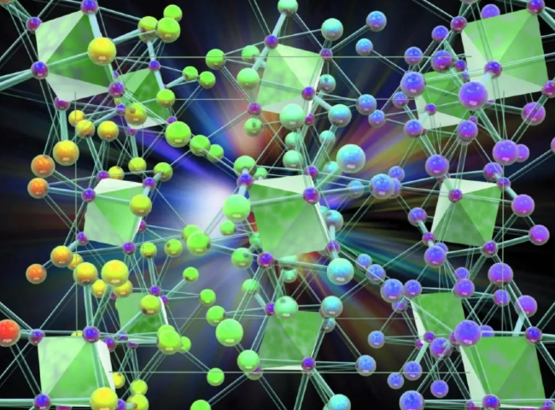

希特为一家大型化工生产厂提供了一台PSA型制氮机。

该客户从希特采购了以下规格的氮气设备。

技术：变压吸附(PSA)

容量（氮气流速）: 10 m3/h

纯度：99.7%。

这是一套完整的统包工程，包括一台专用的空气压缩机。

客户是一家大型知名的化学品制造商，正在使用我们的PSA氮气设备对化学品储罐进行加盖。这些化学品不应该暴露在氧气中，因此，在填充化学品之前，储罐要用氮气清洗，随后，储罐中的空头空间要用氮气填充，以避免氧气与储存的化学品发生任何接触。

关于希特公司

希特公司是一家氮气、氧气和氢气的气体生成设备的统包供应商。此外，我们还生产空气、气体、液体干燥器和气体净化系统。希特是中国专业的气态氮气、氧气和氢气设备的供应商。除了中国，希特还定期向中东、非洲、东南亚和欧洲出口设备。